經過起點+3000 | 感染天花  -2000 | 防疫戴口罩  +1500 | 打疫苗  +5000 | 生化武器外漏  -8000
隔離到死 |   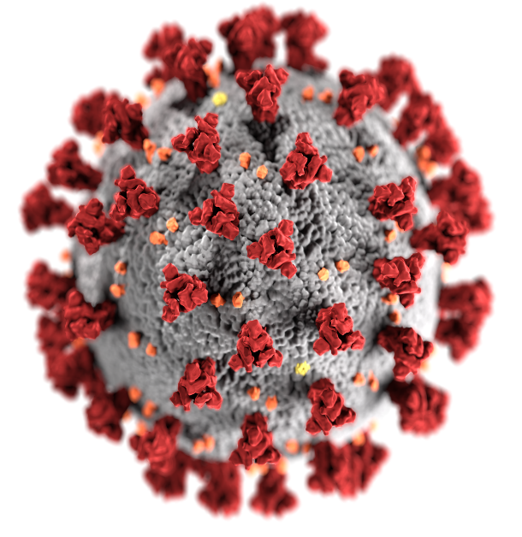  病毒大作戰 |  |  | 封城  -9000
打疫苗  +5000 |  |  |  | 感染武漢肺炎  -9000
感染天花  -2000 |  |  |  | 溫度正常  +6000
封城  -9000 |  |  |  | 隔離到死
溫度正常  +6000 |  |  |  | 得馬堡  -7000
感染愛滋病  -524503 |  |  |  | 看醫生  +6000
回起點 | 得C流  -40000 | 得A流  -90000 | 得伊波拉病毒  -9000 | 得狂犬病  -90000

